МИНИСТЕРСТВО НАУКИ И ВЫСШЕГО ОБРАЗОВАНИЯ
РОССИЙСКОЙ ФЕДЕРАЦИИ
федеральное государственное автономное
образовательное учреждение высшего образования
«Самарский национальный исследовательский университет
имени академика С.П. Королева»
(Самарский университет)

Институт информатики, математики и электроники
Кафедра ПИАШ

Отчет по лабораторной работе № 2
Дисциплина: «Моделирование информационных систем»

Тема: «Внешнее описание программных комплексов»

Выполнил:
Группа:

Самара 2025
ЗАДАНИЕ
1. Исходные данные
Вариант задания (предоставляется преподавателем).
2. Общий план выполнения работы
1. Провести анализ концепции ПС.
2. Определить основное назначение ПС.
3. Выработать цель разработки предлагаемого ПС.
4. Разработать диаграмму PDOM
4.1. Определить классы и объекты
4.2. Определить зависимости
4.3. Указать роли и кратность
5. Подготовить словарь данных
Описать на естественном языке все классы, объекты, атрибуты, зависимости.
6. Построить диаграмму PDOM.
7. Сдать работу преподавателю, защитить отчет о лабораторной работе и получить зачет по лабораторной работе.

3. Содержание отчета
Отчет по работе может быть оформлен в произвольном виде, и должен содержать элементы внешнего описания предлагаемого к разработке ПС.
1. Название ПС.
2. Описание основного назначения ПС.
3. Цель разработки ПС.
4. Диаграмма PDOM.
5. Словарь данных.
6. Таблица описания объектов, классов и атрибутов.
7. Таблица описаний ролей и зависимостей.
ХОД РАБОТЫ
1. Разрабатываемая программная система (ПС) носит название: «Системы автоматизации процессов СПК «Земледелец»».
2. Разрабатываемая система позволит решить следующие проблемы: ручного учета, отсутствия прозрачности и невозможность анализа данных в реальном времени. Также она решит проблему контроля за ремонтом техники, учётом тары и распределением обязанностей между сотрудниками. В базе данных хранится информация о складах, зерне, транспорте, водителях, запчастях и операциях с ними.
Основные сущности:
- warehouses — сведения о складах и их характеристиках.
- grain_types — справочник видов зерна.
- warehouse_grains — остатки зерна по складам.
- vehicles / vehicle_kinds — транспорт и его классификация.
- drivers / driver_license / license_categories — данные о водителях и категориях их прав.
- grain_deliveries / grain_shipments — поступления и отгрузки зерна.
- tare_measurements / transport_notifications — учет тары и уведомления о прибытии транспорта.
- users / roles — пользователи системы и их роли.
- spare_parts / spare_part_movements / warehouse_spare_parts / spare_part_vehicle_links — справочник запчастей, их движение, остатки и использование в технике.
- grain_logs — журнал изменений операций с зерном.
База обеспечивает централизованный учет зерна, запчастей, транспорта и персонала для формирования отчетов, и эффективного управления складскими и производственными процессами.
3. Целью разработки предлагаемого ПС: является АИС позволяющая автоматизировать процессы учёта зерновых культур, поставок, отгрузок, управления складами и транспортом в СПК «Земледелец».
4. Диаграмма PDOM.
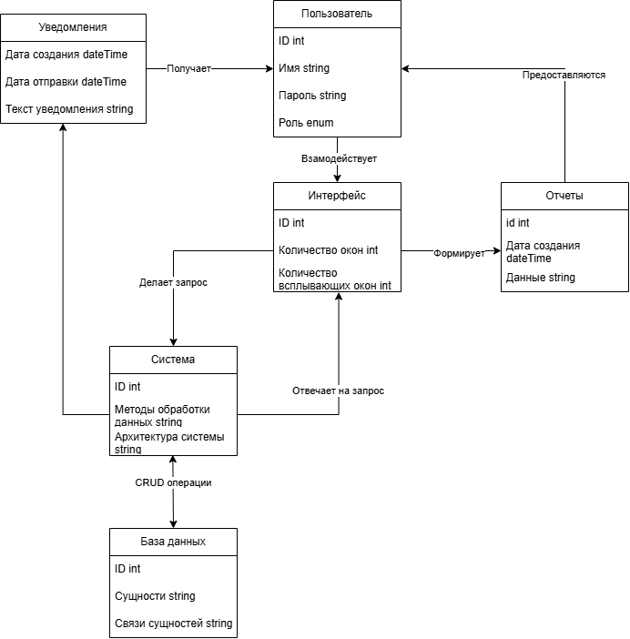
Рисунок 1 – Диаграмма PDOM разрабатываемой системы
5. Словарь данных.
В разрабатываемой ПС учёта складских и производственных процессов СПК «Земледелец» используются следующие основные сущности, отражённые на диаграмме PDOM.

Пользователь:
Субъект, взаимодействующий с системой.
Имеет права доступа, учетную запись, получает отчёты и уведомления.
Атрибуты: имя, логин, пароль, роль, рабочий день, уровень доступа.

Интерфейс:
Графическая среда взаимодействия между пользователем и системой.
Позволяет выполнять запросы, просматривать данные, формировать отчёты.
Интерфейс отображает сведения о складах, транспорте, водителях, зерне, запчастях,
а также служит точкой входа для операций с деталями и QR-кодами.
Атрибуты: размеры окна, количество окон, количество всплывающих форм.

Система:
Центральный модуль, отвечающий за обработку запросов, выполнение бизнес-логики
и взаимодействие с базой данных.
Функции:
- обработка данных о складах, зерне, поставках, технике и персонале;
- выполнение CRUD-операций;
- формирование отчётов;
- ведение логов операций.
Атрибуты: методы обработки, модули подсистем, архитектура хранения данных.

База данных:
Хранилище всех данных СПК «Земледелец».
Содержит таблицы:
- warehouses — сведения о складах;
- grain_types — виды зерна;
- warehouse_grains — остатки по складам;
- vehicles / vehicle_kinds — транспорт;
- drivers / driver_license / license_categories — водители и категории;
- grain_deliveries / grain_shipments — поступления и отгрузки;
- tare_measurements / transport_notifications — учет тары и уведомления;
- users / roles — пользователи;
- spare_parts и связанные таблицы — учёт запчастей;
- grain_logs — журнал операций.
Атрибуты: набор таблиц, структура записей, индексы.

Отчёты:
Сформированные системой документы или таблицы, содержащие агрегированную информацию.
Предоставляются пользователю через интерфейс.
Атрибуты: тип отчёта, период, параметры фильтрации, дата формирования.

Уведомления
Информационные сообщения, информирующие пользователя о событиях:
доставке, отгрузке, необходимости ремонта техники, движении запчастей.
Атрибуты: текст уведомления, тип события, дата, статус просмотра.
6. Таблица описания объектов, классов и атрибутов
Объект/класс | Название | Атрибуты
Класс | Пользователь | Имя; логин; пароль; права; рабочий день
Класс | Интерфейс | Размеры окна; количество окон; элементы управления
Класс | Камера / Датчики | Разрешение; тип устройства
Объект | Склады | Название; местоположение; вместимость
Объект | Зерно | Тип; объём; склад; качество
Объект | Транспорт | Номер; тип; грузоподъёмность
Объект | Водитель | Имя; номер водительского удостоверения; категория
Объект | Запчасть | Наименование; характеристики; местоположение
Класс | Система | Методы обработки; модули; номенклатура данных
Класс | База данных | Таблицы; типы данных; CRUD операции
Класс | Отчёты | Тип отчёта; период; параметры фильтрации
Класс | Уведомления | Текст уведомления; тип; дата
Класс | Администратор | Имя; логин; пароль; права; рабочий день

7. Таблица описаний ролей и зависимостей
Класс | Роль | Зависимость
Пользователь | Пользователь | Взаимодействует через
Интерфейс | Клиентский слой | Отправляет запросы в
Система | Сервер | Отвечает на запросы
Система | Обработчик данных | Выполняет операции
База данных | Хранилище | Предоставляет данные
Система | Генератор | Формирует
Система | Отправитель | Передаёт
Администратор | Администратор | Управляет параметрами

ЗАКЛЮЧЕНИЕ
В результате выполнения лабораторной работы был проведён анализ концепции разрабатываемой программной системы, определены её назначение и цель. На основании требований и структуры данных СПК «Земледелец» была построена диаграмма PDOM, отображающая внешнее описание взаимодействия основных компонентов системы: пользователя, интерфейса, системы, базы данных, отчётов и уведомлений.
Был подготовлен словарь данных, включающий подробное описание всех классов, объектов, атрибутов и их связей. Построены таблицы зависимостей, ролей и кратностей, отражающие логику взаимодействия элементов в программной системе. Выполненное моделирование позволило формализовать структуру складывающихся бизнес-процессов и представить их в виде наглядной диаграммы.
Таким образом, цель лабораторной работы достигнута — разработано внешнее описание программного обеспечения с использованием диаграммы PDOM и проведена структуризация данных будущей автоматизированной информационной системы.

